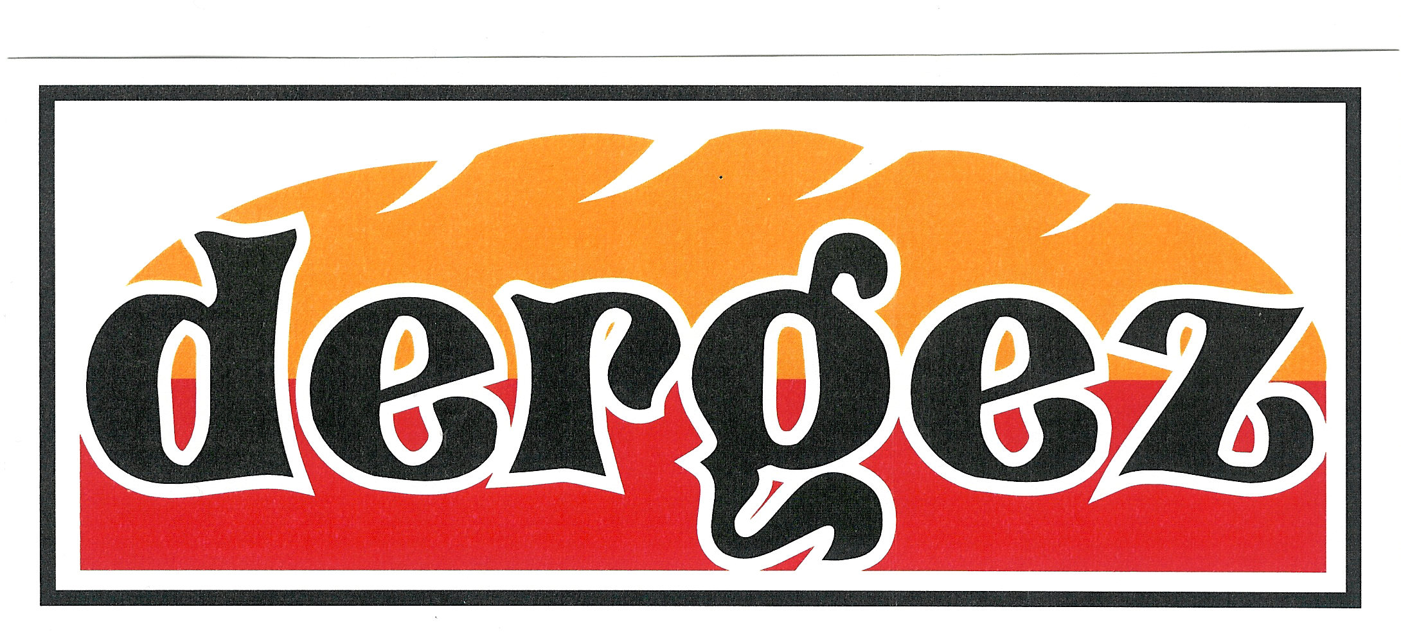d.o.o.
pekarska proizvodnja, trgovina i usluge
48363 Podravske Sesvete, Trg bana J. Jelačića 11
OIB: 10948162678
IBAN: HR6623600001101293532
Tel/Fax: 048/819-517, 048/819-600

PODRUČNE ŠKOLE ( OTOČKA, NOVAČKA, GOTALOVO,ŽDALA )

JELOVNIK
za period od 30.10.-03.11.2023.god.

PONEDJELJAK --- PRAZNIK

UTORAK --- PRAZNIK

SRIJEDA --- PRAZNIK

ČETVRTAK ---LISNATO ŠUNKA - SIR X 2 KOMADA
Sadrži: gluten, proizvodi od mlijeka, nadjev šunka

PETAK ---BUHTLA S ČOKOLADOM 100 g + ČOK.MLIJEKO
Sadrži: gluten, jaja, soju, a može sadržavati mlijeko, sezam u tragovima , nadjev čokolada, kakao

Dobar tek !

